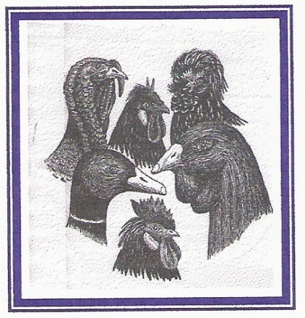**Club suisse des Volailles de Races Françaises**

**Fondé en 1987**

Samedi 26 février 2011

Hôtel-Restaurant L’Orchidée, 1435 Essert-Pittet Tel : 024.441.73.66.

(Autoroute sortie Chavornay)

10h00 Assemblée générale

Ordre du jour

1. Liste des présences
2. Procès-verbal de l’Assemblée du 27 fév. 2010
3. Correspondance
4. Admissions / Démissions / Radiations
5. Rapport du Président
6. Rapport du caissier et des vérificateurs
7. Cotisations
8. Participation du Club aux expositions
9. Propositions des membres et programme d’activités 2011
10. Divers
11. Si désiré, paiement des cotisations au caissier

12h30 Repas sur réservation

14h00 Conférence

Par Pierre-Antoine Buchetti : La Pictave

Pour la bonne organisation de cette journée, veuillez avoir l’amabilité de vous annoncer au président **avant le 22 février** Tel; 076.360.77.42. Merci à toutes et à tous.

Le comité / 9 février 11